Evaluación diagnostica 2°
Nombre: _______________________________________________________
Grupo: _____________ Fecha: _____________________________________

1.- Lee la siguiente lectura y responde a lo que se te pide.
¡Mi tortuga y yo!
Mi tortuga es fantástica, como ella no hay otra igual. Es verde claro y sabe nadar muy bien. Mi hermana y yo nos subimos en su enorme caparazón y paseamos por el fondo del mar. Ahí podemos observar grandes algas, largas y verdes, así como hermosos peces de diferentes colores. Ella nos lleva a conocer los lugares más maravillosos que jamás hayamos visto.
Mi tortuga nos cuida y protege. Me mira de reojo y dibuja una tierna sonrisa. Entonces yo acaricio suavemente su caparazón con mi mano. Tenemos una comunicación muy especial.
Cuando estoy con mi tortuga, parece que el tiempo se detiene, no sé que hora es y casi siempre me tienen que gritar para que baje a cenar. Y es entonces cuando me doy cuenta de que otra vez empecé a soñar.
La verdad es que adoro a mi tortuga, es mi mascota, mi gran compañera. Sé que no es tan grande como yo quisiera, pero con solo mirarla me hace vivir las más grandes y fabulosas aventuras.
Yo la cuido y la protejo, ella depende de mí. Es pequeña y necesita que la alimente y que le dé un buen lugar para vivir. Cuando me mira, en verdad trata de demostrarme cuánto me quiere. Por eso yo la acaricio y le digo lo esencial, que es para mí.
Subraya la respuesta correcta de acuerdo a la descripción de la tortuga del sueño.
a) Es verde claro, nada bien y tiene enorme caparazón.
b) Es café, nada bien y tiene un lindo caparazón.
c) Es verde claro, no sabe nadar, pero tiene un enorme caparazón.
Rodea el lugar del sueño donde el niño pasea con su tortuga.
a) 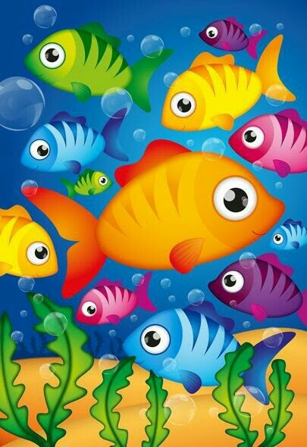 b) 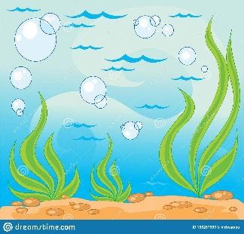 c) 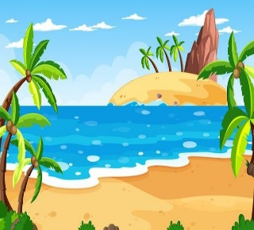
2.- ¿Por qué dice el niño que cuando está con ella el tiempo se detiene?
a) Porque se aburre mucho con ella.
b) Porque disfruta mucho estar con ella.
c) Porque estar con ella lo hace dormir.
3.- Ordena las siguientes palabras por orden alfabético.
oso
manzana
vaca
isla
árbol
casa
elefante
galleta
kiwi
queso

4.- Escribe las letras que van antes y después de la letra que se te indica.

 | c |  |  |  | p
 | f |  |  |  | v
 | u |  |  |  | o

7.- Completa las palabras con las silabas que faltan.
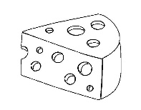
 | sa |  |  | so

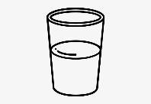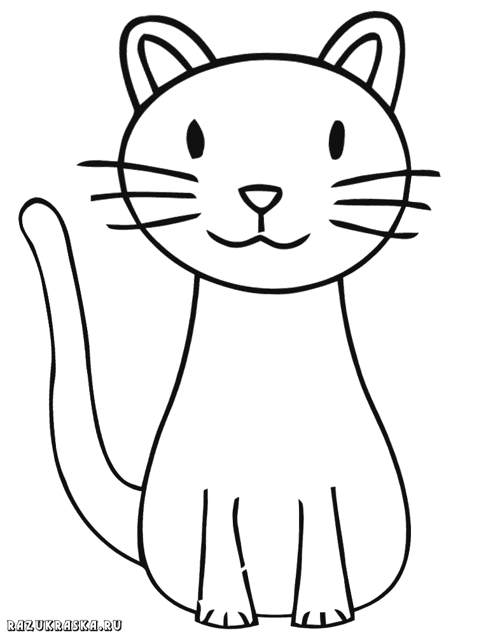
 | so |  |  | to
8.-Encierra las palabras que se escriben correctas.
mariana | Mariana
coyote | collote
cebra | sebra
yucatán | Yucatán

9.- Ordena las oraciones y encierra el sustantivo. Escribe la mayúscula al inicio y pon punto al final.
frutas comer verduras y saludables es

niños cambiaremos los al mundo
__________________________________________________________________
los ventanas alma son ojos del las

10.- Separa las siguientes palabras en silabas
jitomate
caballo
tortuga
paloma

